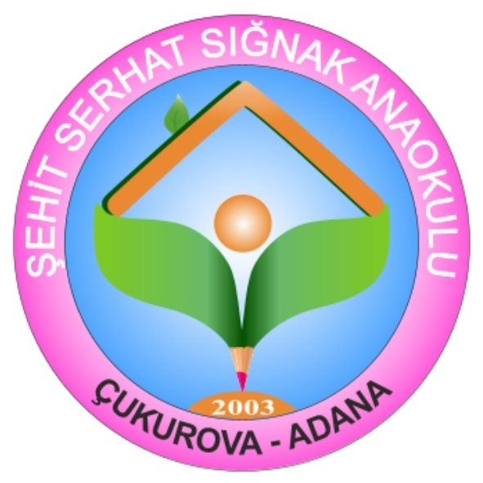
ŞEHİT SERHAT SIĞNAK ANAOKULU MİSYONU
Öğrencilerimizin Millî Eğitimin temel amaçları ve temel ilkeleri doğrultusunda yetiştirilmesi; bilişsel, duygusal, psiko-motor, sosyal, dil ve özbakım becerilerini ve gelişimlerini sağlıklı bir şekilde desteklemek ve onları ilköğretime hazırlamak, öğrencilerimizi Atatürk ilke ve inkılâplarına bağlı, insan haklarına saygılı bireyler olarak yetiştirmek amacıyla, TS EN ISO 9001 Kalite Yönetim Sistemleri, 14001 Çevre Yönetim Sistemleri, 45001 İş Sağlığı ve Güvenliği Sistemleri Standartları çerçevesinde hazırlanan eğitim ortamında, bilimsel dayanaklara bağlı olarak geliştirilmiş eğitim programları ve yöntemlerinin alanında uzman eğitimciler tarafından en üst düzeyde uygulandığı, okul öncesi eğitime ihtiyacı olan bireylerin gelişimlerinin sanatsal, kültürel, sosyal ve sportif faaliyetlerle desteklendiği, ilkokul eğitimine hazırlamada temel becerilerin kazandırıldığı, ailenin eğitim sürecine aktif katıldığı ve bu bireylerin kendine yetebilen, ailesine ve topluma yararlı, uyumlu, bireysel yeteneklerinin farkında olarak üreten bir birey olmalarının amaçlandığı bir okul olmak.

ŞEHİT SERHAT SIĞNAK ANAOKULU VİZYONU
Geleceğin altın çocuklarının yetişmesinde pay sahibi olmak adına çıktığımız yolda; çocuklarımızın aileleri ile iş birliği içerisinde, eğitim alanındaki gelişmeleri ve faaliyetlerimizden etkilenen kişi ve/veya kurumlardan yapılan geri dönüşümleri sürekli takiple, beklentilerin hep önünde, kalitesiyle örnek gösterilen, önder bir kurum olmak.

OKUL MÜDÜRÜ

Doküman No: DD-02 REV. NO: 00 REV. TAR. : 00 YAYIN TARİHİ: 06.06.2024 HAZIRLAYAN: EYS Temsilcisi

